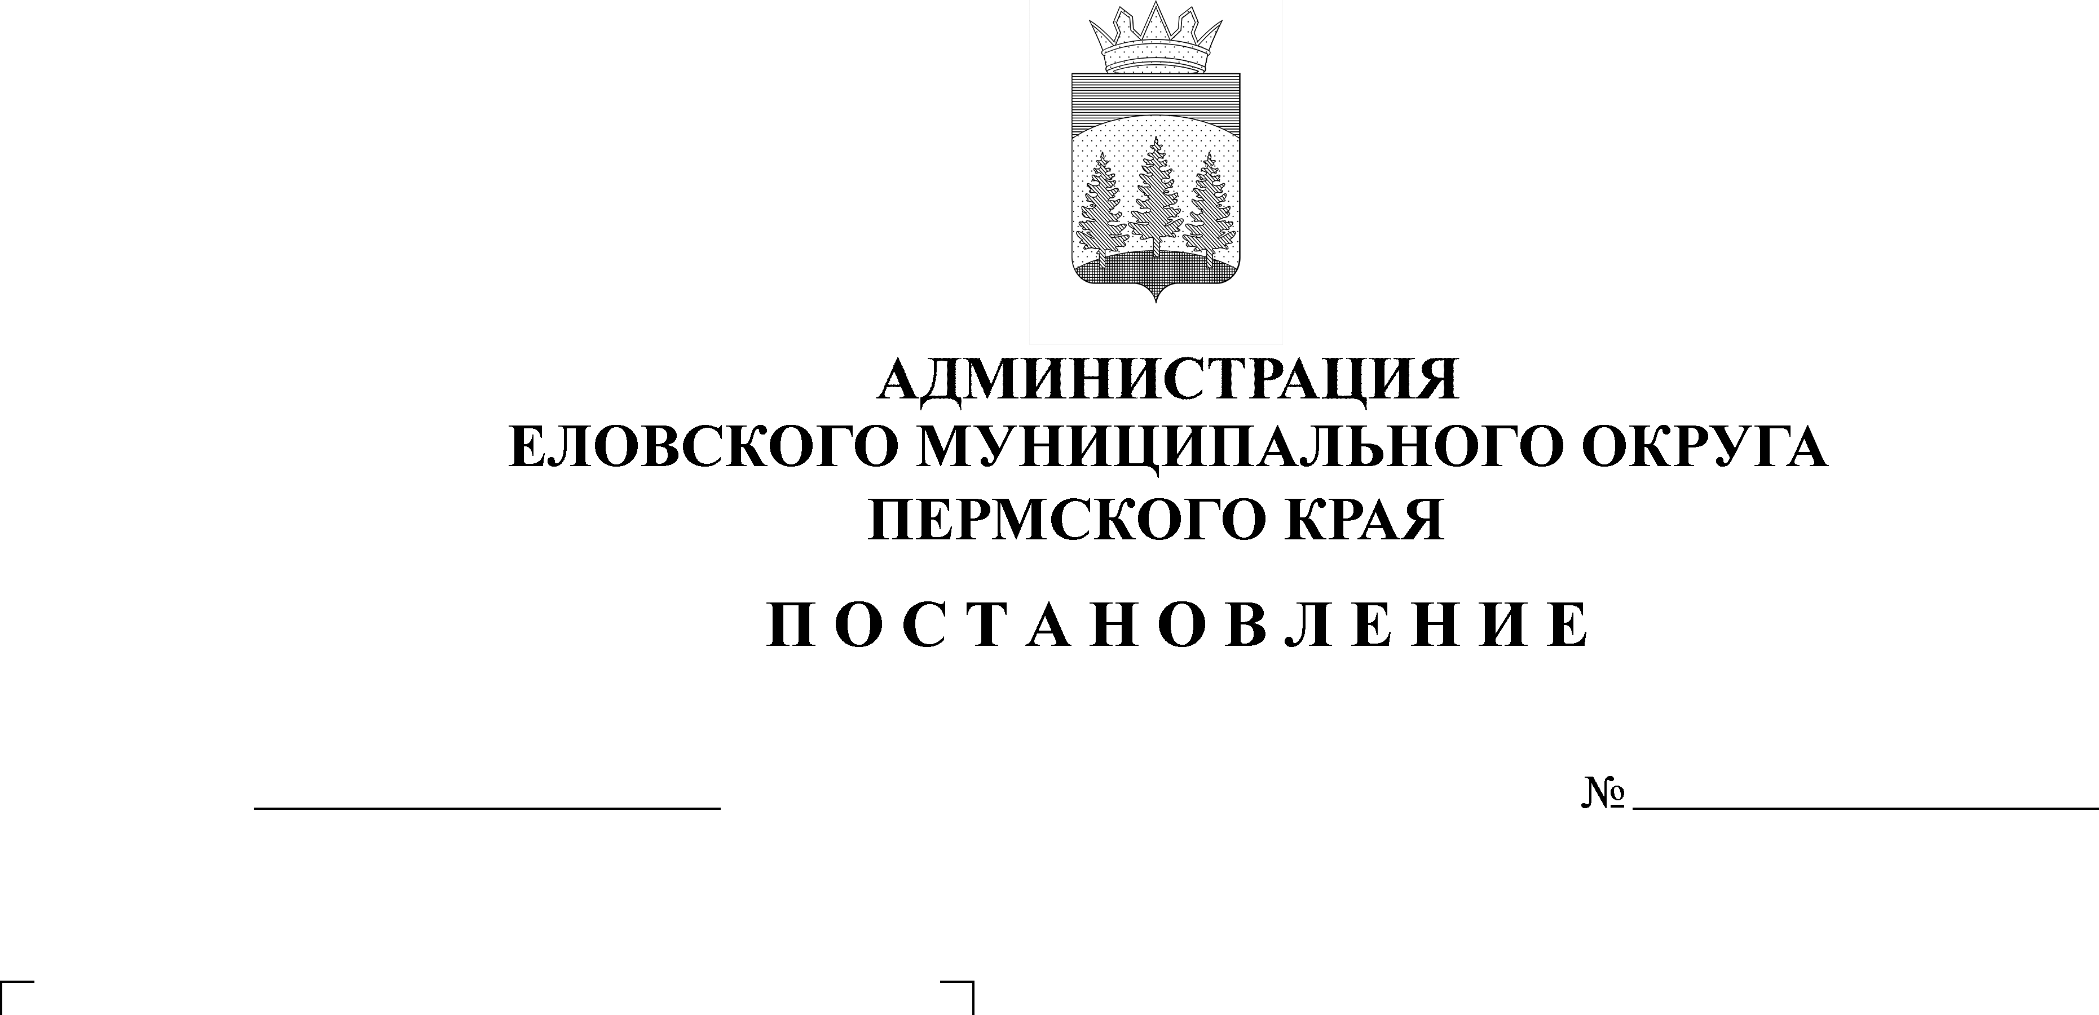
Об утверждении ликвидационного баланса муниципального унитарного предприятия «Редакция районной газеты «Искра Прикамья»
162-п
08.04.2022

На основании статей 61, 62, 63 и 64 Гражданского кодекса Российской Федерации, статьи 35 Федерального закона от 14 ноября 2002 г. № 161-ФЗ «О государственных и муниципальных унитарных предприятиях», статьей 25 Устава Еловского муниципального округа Пермского края
Администрация Еловского муниципального округа Пермского края ПОСТАНОВЛЯЕТ:
1. Утвердить прилагаемый ликвидационный баланс муниципального унитарного предприятия «Редакция районной газеты «Искра Прикамья».
2. Настоящее постановление обнародовать на официальном сайте газеты «Искра Прикамья» и официальном сайте Еловского муниципального округа Пермского края.
3. Постановление вступает в силу со дня его официального обнародования.
4. Контроль за исполнением постановления возложить на заместителя главы администрации Еловского муниципального округа, руководителя аппарата.

Глава муниципального округа –
глава администрации Еловского
муниципального округа Пермского края А.А. Чечкин

